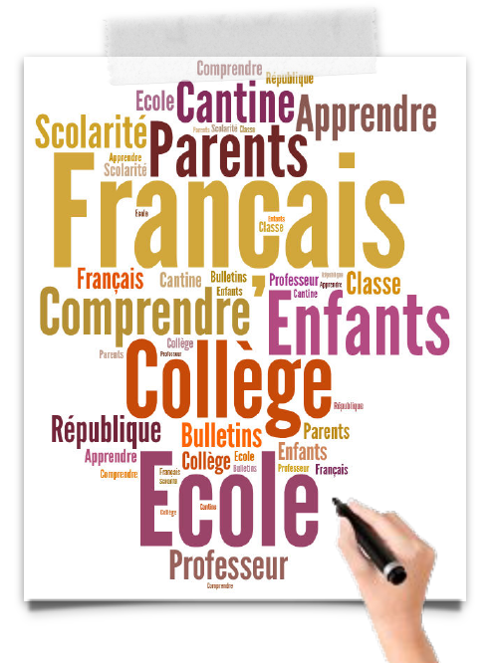
- Chinois



Avec l’aimable autorisation
du CASNAV/CAREP de Nancy-Metz
pour l’utilisation de la maquette
Traduction : atelier OEPRE
Collège CARCO -Villefranche-de-Rouergue
relecture : Elsa Chou/Camille AC Versailles

OEPRE
中文/法语
chinois / français
为了孩子们的成功
而向父母们开放的学校
Ouvrir l’école aux parents
pour la réussite des enfants

Adresses
有用的地址
Vous souhaitez
您希望学习法语来帮助您孩子的学业以及与其老师的沟通。
您希望了解法国学校的运作方式。
您希望了解法国社会及其价值观。



- Vous souhaitez apprendre le français qui vous permettra d’aider vos enfants dans leur scolarité et d’échanger avec les professeurs.
- Vous souhaitez comprendre le fonctionnement de l’école française.
- Vous souhaitez mieux connaître la société française et ses valeurs.
Vous êtes

您的孩在法国小学/中初中/高中就读。

Vous êtes parents d’enfants scolarisés en France.
Vous pouvez
ـ您可以在您所在地区
指定的初中高中或小学注册免费培训课程。
学年期间都有教师提供周次或两次的小组课程。
在培训课程结束时，定期来上课的家长将被授予语言能力证书。
。

- Vous pouvez vous inscrire à des formations gratuites, dans certains collèges, lycées ou écoles situés près de chez vous.
- Des cours collectifs sont donnés par des formateurs, une ou deux fois par semaine pendant l’année scolaire.
- A l’issue de la formation, une
attestation de compétences
linguistiques est remise aux parents qui ont suivi les cours avec assiduité.

